 | TNKÜ ÇORLU MÜHENDİSLİK FAKÜLTESİ  SOĞUTMALI İNKÜBATÖR CİHAZI KULLANMA TALİMATI | Doküman No: | EYS-TL-070
 |  | Hazırlama Tarihi: | 10.11.2021
 |  | Revizyon Tarihi: | --
 |  | Revizyon No: | 0
 |  | Toplam Sayfa Sayısı: | 3

Cihazın Markası/Modeli/ Taşınır Sicil No | NÜVE / ES 120 / 253.3.6.17.7305
Kullanım Amacı | Kuru hava sıcaklığı ile oluşturulan, soğuk muhafaza, kuluçka, ısıtma ve kurutma sıcaklıklarının temininde kullanılmaktadır.
Sorumlusu | Bu talimatın uygulanmasında ÇMF Biyomedikal Mühendisliği çalışanları ve öğrencileri sorumludur.
Sorumlu Personel İletişim Bilgileri (e-posta, GSM) | ngulsahgulenc@nku.edu.tr  oaltinok@nku.edu.tr

CİHAZIN KULLANMA TALİMATI
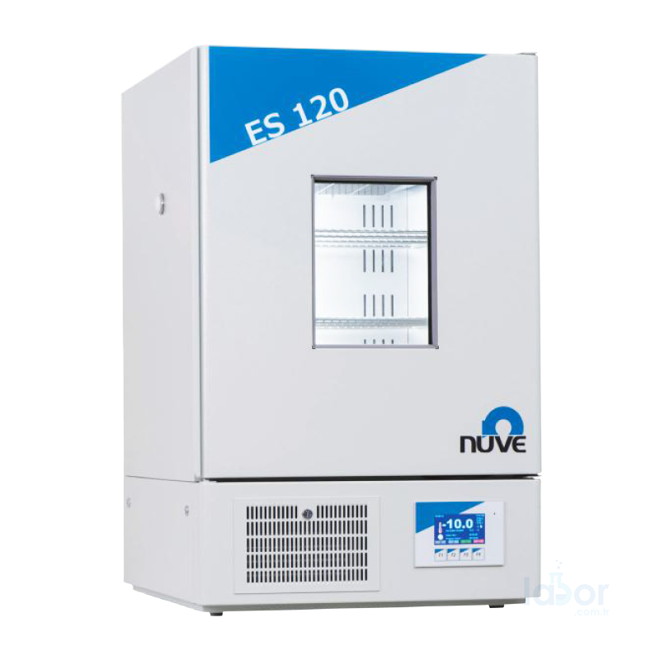
- Cihaz, -10 °C ile 60 °C arasında ayarlanan bütün sıcaklık değerlerinde kullanılmaktadır. Belirli toleranslar dahilinde kararlı sıcaklıklar oluşturabilmektedir.
- Cihaz istenilen sıcaklıkta ayarlanan süre kadar bekleyerek, süre bitiminde çalışmasını durdurmaktadır veya süresiz çalışmaktadır. Isıtma veya soğutma dahil bütün çalışmasını belirlenen süre içinde tamamlamaktadır.

- KONTROL ÜNİTESİ ÇALIŞMASI:
Cihaz ilk açıldığında sıcaklık göstergesi “----”, prog no göstergesinde “P”, step no göstergesinde “t”, süre göstergesinde “Set9” ibareleri 5 saniye süre ile görülmektedir.
- PROGRAM HAZIRLAMA:
PROG NO butonuna basarak değerlerini ayarlayacağınız programı seçiniz.
STEP NO butonuna basarak seçtiğiniz programa ait değerlerini ayarlayacağınız step numarasını seçiniz.
1 | SET | SET butonuna basınız, üzerindeki lambası yandığını görünüz. Sıcaklık göstergesinde “dLY”, prog no göstergesinde ilgili program numarası, step göstergesinde “-”, süre göstergesinde 00:00 değeri görünecektir. Programın START butonuna basıldıktan sonraki bekleme süresini artırma ve azaltma butonlarını kullanarak ayarlayınız.
2 | STOP | STOP butonuna basınız, sıcaklık göstergesinde yanıp sönen sıcaklık değerini arttırma ve azaltma butonlarını kullanarak ayarlayınız.
3 | STOP | STOP butonuna basınız, sıcaklık göstergesinde “Alr” ve sıcaklık değeri dönüşümlü olarak yanıp sönecektir. Alarm sıcaklık fark değerini arttırma ve azaltma butonlarını kullanarak ayarlayınız.
4 | STOP | STOP butonuna basınız, arttırma ve azaltma butonlarını kullanarak TIMER OFF, Timer-1, Timer-2 çalışmak istediğiniz süre konumunu ayarlayınız.
5 | STOP | STOP butonuna basınız. Timer-1 veya Timer-2 konumlarından birini seçtiyseniz çalışılacak süreyi arttırma ve azaltma butonlarını kullanarak ayarlayınız.
6 | STOP | STOP butonuna basınız.
7 | SET | SET butonuna basarak program ayar konumundan çıkınız.
Yukarıdaki sırayı kullanarak 9 adet program ve her programa ait 9 step ayarı yapabilirsiniz.
NOT 1: 4 numaralı işlem sırasında;
TIMER OFF seçilmişse sonraki aşamalarda zaman göstergesinde Hold
TIMER-1 veya TIMER-2 seçilmişse sonraki aşamalarda zaman göstergesinde 00:00 gözlemlenir.
TIMER OFF seçilmiş ise cihaz o programın sadece ilk stepini çalışır.
TIMER-1 veya TIMER-2 seçilmiş ise ve program stepleri arasında süresi girilmemiş step var ise cihaz süresi girilmemiş stepi atlayarak çalışır. Cihaz istediğimiz programdayken çalıştırılabilir fakat çalışmaya her şart altında 1. Stepte başlar. Kısaca; 1. Step için mutlaka süre girilmelidir, aksi taktirde Err6 hata uyarısı gözlemlenir.
NOT 2: Yapılmış program ayarları çalışma esnasında görülmek istenirse değer arttırma butonuna 5 saniye süre ile basınız. Cihazın zaman göstergesinde “Cont” ibaresi belirecektir. Zaman göstergesinde bu ibare kaybolduğunda butonu bırakınız.
NOT 3: Çalışılan step ayarlarının belirmesi sırasında STEP NO butonuna basarak ilgili programın sonraki step ayarlarını görebilirsiniz.
NOT 4: Çalışılan step ayarlarının belirmesi sırasında PROG NO butonuna basarak sonraki program ayarlarını ve STEP NO butonuna basarak bu programın da step ayarlarını görebilirsiniz.

- ÇALIŞMANIN SONUÇLANDIRILMASI:
- Yapılmış programın bittiğini görünüz.
- Yapılmış program yok ise cihazı STOP konumuna getirerek işlevlerini durdurunuz.
- Numunelerinizi alınması gereken sıcaklıkta veya istenilen zaman sonunda alınız.
- Cihaz tamamen boşalınca numunelerin oluşturduğu istenmeyen etkileri gideriniz.
- Cihazınızı hazır durumda veya kapalı durumda bekletebilirsiniz.

